БЕЛОРУССКИЙ ГОСУДАРСТВЕННЫЙ УНИВЕРСИТЕТ ИНФОРМАТИКИ И РАДИОЭЛЕКТРОНИКИ

ИАИ
Лабораторная работа №3

Альромхин Джорж
гр.858301

Минск 2019

Тема: применение программных средств машинного обучения для обучения модели нейронной сети.
Цель: обучить выбранную модель нейронной сети с помощью программных средств машинного обучения

модель
решать задачу классификации с помощью нейросети следующей структуры:
data = scipy.io.loadmat('data/digits.mat')
x = np.array(data['X'])
y = np.squeeze(data['y'])
np.place(y, y == 10, 0)
m, n = x.shape
num_labels = 10
input_layer_size = 400
hidden_layer_size = 25
print(f'x shape: {x.shape}\ny size:\t{y.size}')x shape: (5000, 400)
y size: 5000
subplots = 64
draw_seed = np.random.randint(low=0, high=m, size=subplots)
draw_rows = x[draw_seed]
fig, ax = plt.subplots(8, 8, figsize=(8, 8))
for i, axi in enumerate(ax.flat):
data = np.reshape(draw_rows[i], (20, 20), order='F')
axi.imshow(data, cmap='binary')
axi.set(xticks=[], yticks=[])
plt.show()

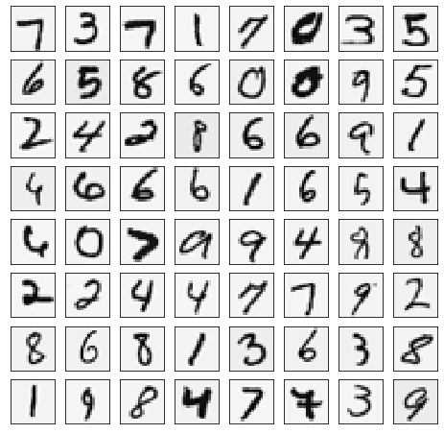

from keras.models import Sequential
from keras.layers import Dense
model = Sequential()
model.add(Dense(25, activation='sigmoid', input_shape=(400,)))
model.add(Dense(10, activation='sigmoid'))

проверка и наборы данных
from sklearn.preprocessing import OneHotEncoder
from sklearn.model_selection import train_test_split
y = y.reshape(-1, 1)
encoder = OneHotEncoder(sparse=False, categories='auto')
y_onehot = encoder.fit_transform(y)
X_train, X_test, y_train, y_test = train_test_split(x, y_onehot, test_size=0.2)
X_train.shape, X_test.shape, y_train.shape, y_test.shape
((4000, 400), (1000, 400), (4000, 10), (1000, 10))

настройка и обучение
model.compile(optimizer='sgd', loss='categorical_crossentropy', metrics=['accuracy'])
model.summary()
Model: "sequential_2"
_________________________________________________________________
Layer (type)
Output Shape
Param #
=================================================================
dense_3 (Dense)
(None, 25)
10025
_________________________________________________________________
dense_4 (Dense)
260
=================================================================
Total: 10,285
Trainable: 10,285
Non-trainable: 0

Параметры обучения:
batch_size ‐ размер выборки данных которая используется для обновления весов за
раз
epochs ‐ количество итераций
красивый прогрессбар обучения с помощью TQDMNotebookCallbackfrom keras_tqdm import TQDMNotebookCallback
history = model.fit(
X_train,
y_train,
batch_size=64,
epochs=1000,
validation_data=(X_test, y_test),
verbose=0,
callbacks=[TQDMNotebookCallback()]
)
[test_cost, test_acc] = model.evaluate(X_test, y_test)
print(f'Results:\nCost:\t\t{test_cost:.2f}\nAccuracy:\t{test_acc*100:.2f}%')
1000/1000 [==============================] - 0s 16us/step
Results:
Cost:
0.25
Accuracy:
92.90%
5. train result visualization
LABEL_BY_ATTR = {
'loss': 'Cost',
'accuracy': 'Accuracy'
}
def plot_history(attr):
label = LABEL_BY_ATTR[attr]
plt.figure(figsize=(8, 6))
plt.plot(history.history[attr], 'r', linewidth=3.0)
plt.plot(history.history[f'val_{attr}'], 'b' ,linewidth=3.0)
plt.legend([f'Training {label}', f'Validation {label}'], fontsize=18)
plt.xlabel('Epochs ', fontsize=16)
plt.ylabel(label, fontsize=16)
plt.title(f'{label} Curves', fontsize=16)
plot_history('loss')

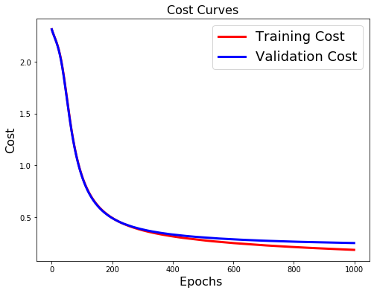
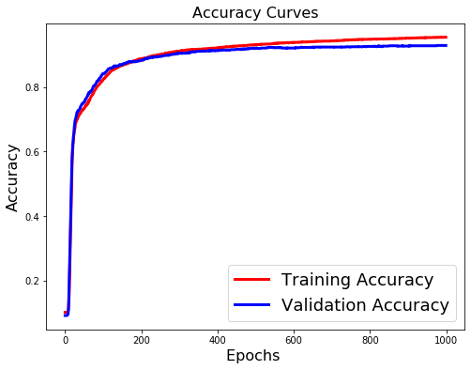
1. Как были инициализированы весовые коэффициенты и влияют ли их начальные знаичения на результат обучения?
Весовые коэффициенты инициализированы случайными значениями близкими к нулю.
2. Как влияют параметры обучения на результат?
С увеличением количества обновления весов за счет увеличения количества эпох и
изменения batch_size получаем немного лучший результат, но увеличивается время
выполнения тренировки модели.
3. Как зависит функция потерь от количества итераций?
Функция потерь уменьшается с увеличением количества итераций
4. Каковы достигнутые полнота и точность классификации / распознавания или какова ошибка прогнозирования?
print(f'Accuracy:\t{test_acc*100:.2f}%\nCost:\t\t{test_cost:.2f}')
Accuracy:92.90%
Cost:0.25

Список Источников
[1] the website Scikit-learn Mode of access: https://scikit‐learn.org/
[2] Keras library documentation:https://keras.io/
[3] Python site Mode of access: https://www.python.org/
[4] Library documentation for plotting Matplotlip : https://matplotlib.org/

